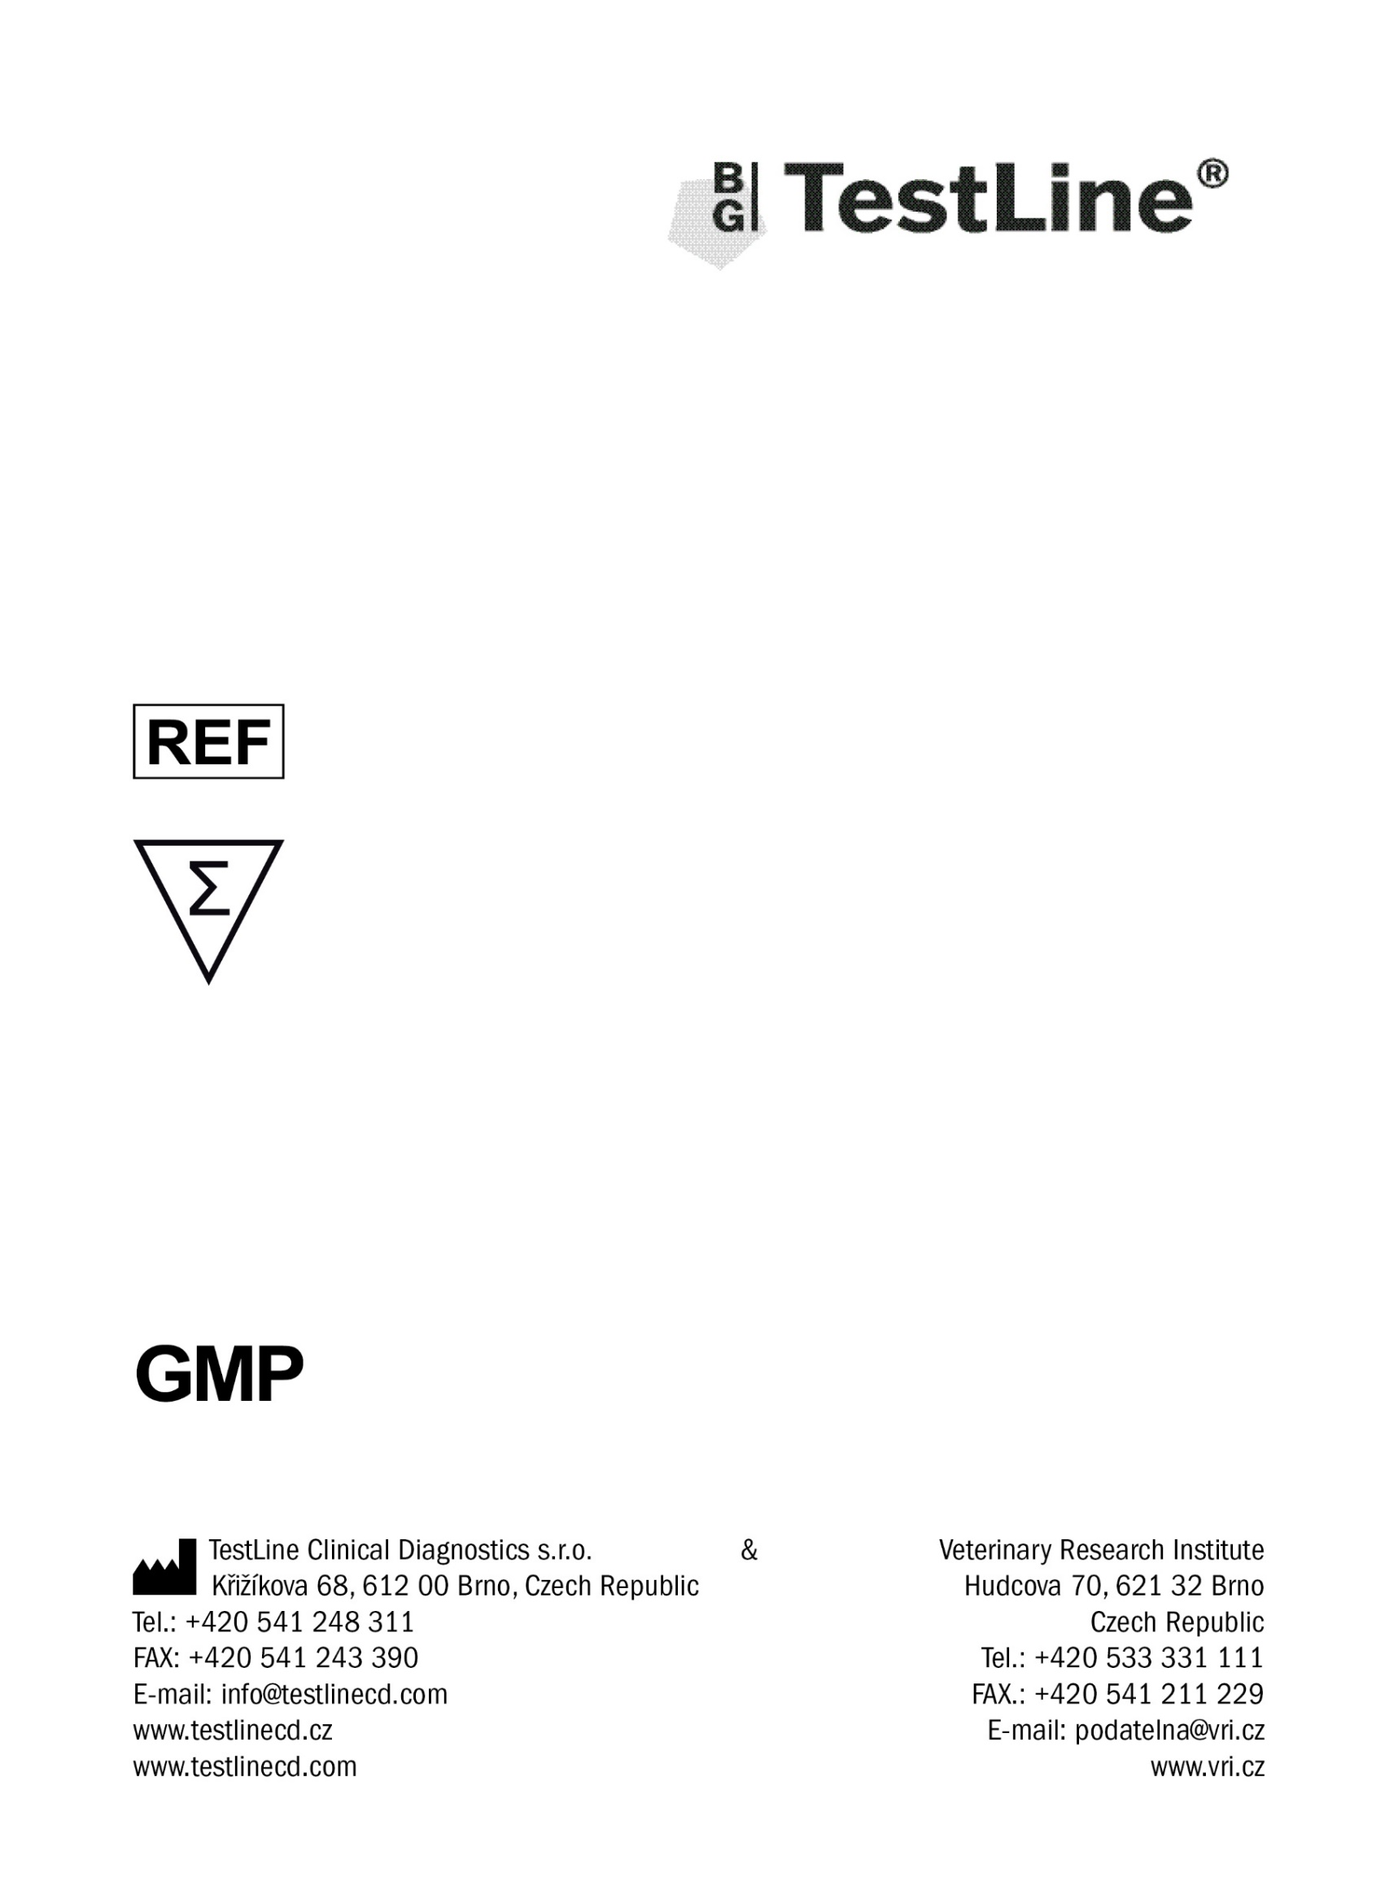

Návod pro použití

BVD-MD IgG ELISA
BVD480

480

Souprava pro profesionální použití
Obsah
1 Určený účel použití 3
2 Úvod 3
3 Princip testu 3
4 Složení soupravy 4
5 Další potřebné vybavení k provedení testu 5
6 Skladování a exspirace soupravy 5
7 Příprava pracovních roztoků 5
8 Ředění vzorků a kontrolních sér 6
9 Pracovní postup 6
10 Pracovní schéma 8
11 Validita testu 9
12 Hodnocení výsledků 10
13 Charakteristiky soupravy 11
14 Bezpečnost práce 12
15 Technické připomínky 13
16 Vysvětlení symbolů 14

Určený účel použití
Imunoenzymatická souprava slouží pro screeningové stanovení protilátek proti viru bovinní virová diarrhea v hovězím séru a mléku.

Úvod
Bovinní virová diarrhea – slizniční choroba, kterou způsobuje virus BVD (bovine viral diarrhea virus; BVDV), zástupce rodu Pestivirus z čeledi Flaviviridae. BVDV patří mezi nejvýznamnější virové patogeny skotu. Mezi typické příznaky onemocnění patří průjem a horečka. Závažným důsledkem infekce BVDV je oslabení imunity (imunosuprese), která je predispozičním faktorem uplatnění jiných patogenů s projevem respiračních infekcí, poruch reprodukce, mastitidy, příp. jiných střevních onemocnění. Virus má schopnost pronikat placentou a u plodů infikovaných v první třetině březosti vyvolává imunotoleranci. Důsledkem imunotolerance je perzistentní forma infekce BVDV, v jejímž průběhu zvířata vylučují virus a jsou hlavním zdrojem infekce ve stádě (perzistentně infikovaná zvířata). Tato zvířata jsou většinou sérologicky negativní (imunotolerantní). Jakékoliv řešení infekcí BVDV je založeno na dohledání a odstranění těchto zvířat, což má za následek velké ekonomické ztráty v chovech skotu.
Diagnostika je založena na průkazu specifických protilátek proti BVDV v krevních sérech skotu. Souprava slouží k vyhledání sérologicky negativních („rizikových“) zvířat v chovech s aktivní infekcí BVDV. Tato sérologicky negativní zvířata se poté došetřují virologicky pro potvrzení perzistentní infekce. Kromě této základní indikace, tj. vyhledávání perzistentně infikovaných zvířat, může být souprava TestLine BVD-MD IgG ELISA využita k potvrzení klinického podezření z výskytu nákazy, k ověření cirkulace viru v chovech, monitoringu, případně ke kontrole účinnosti vakcinace.

Princip testu
Souprava umožňuje detekci specifických protilátek ve vzorku metodou EIA, typ sandwich (tj. pevná fáze s navázaným specifickým antigenem – protilátka z vyšetřovaného vzorku – značená protilátka). Značená protilátka (konjugát)
je zvířecí imunoglobulinová frakce proti hovězímu imunoglobulinu konjugovaná křenovou peroxidázou. Peroxidázová aktivita se stanovuje pomocí substrátu s TMB, který zmodrá v případě pozitivity. Celá reakce je ukončena zastavovacím roztokem. Dojde ke změně modrého zabarvení na žluté. Intenzita žlutého zabarvení se měří na fotometru (při vlnové délce 450 nm) a je úměrná koncentraci specifických protilátek přítomných ve vzorku.

Použitý antigen
Purifikovaný a inaktivovaný antigen BVDV

Složení soupravy
MICROPLATE | Potažená destička | 5 ks
 | s navázaným antigenem, 12 × 8 jamek v sáčku se sušidlem
NCS | Negativní kontrolní sérum | 1 × 0,4 ml
 | 20krát koncentrované hovězí sérum neobsahující specifické protilátky
PCS-L | Pozitivní kontrolní sérum limitní | 1 × 0,4 ml
 | 20krát koncentrované hovězí sérum obsahující specifické protilátky
CONJUGATE | Konjugát | 1 × 0,25 ml
 | 400krát koncentrované kozí nebo králičí protilátky proti hovězímu imunoglobulinu značené peroxidázou
DILUENT 13 | Ředicí roztok vzorků 13 | 1 × 240 ml
 | Pufr se stabilizátory bílkovin, v pracovním ředění
CONJ.DILUENT 11 | Ředicí roztok konjugátu 11 | 1 × 70ml
 | Pufr se stabilizátory konjugátu, v pracovním ředění
SUBSTRATE 5 | TMB-Complete 5 | 1 × 60 ml
 | Jednosložkový substrátový roztok obsahující TMB/H₂O₂, v pracovním ředění
WASH 20x | Promývací roztok | 2 × 60 ml
 | 20krát koncentrovaný pufr
STOP | Zastavovací roztok | 1 × 60 ml
 | Roztok kyseliny, v pracovním ředění
 | Pracovní návod | 1 ks

Další potřebné vybavení k provedení testu
Jedno a vícekanálové pipety
Špičky pro jednorázové použití
Promývací zařízení
Stopky
Třepačka mikrotitračních destiček (při vyšetřování menších souborů vzorků není nezbytná)
Termostat na 37 °C s vlhkou komůrkou
Fotometr pro mikrotitrační destičky

Skladování a exspirace soupravy
Soupravu skladujte při teplotě +2 °C až +8 °C. Při dodržení skladovacích podmínek platí exspirace uvedená na obalu soupravy. Po otevření je doporučeno soupravu spotřebovat do 3 měsíců. Souprava nesmí zmrznout!

Vzorky a jejich skladování
Jako vzorek k vyšetření může být použito krevní sérum a vzorky mléka (individuální, směsné a bazénové). Vyšetřované vzorky (sérum, mléko) je možno uchovávat při +2 °C až +8 °C maximálně 48 hodin.
Vzorky mléka mohou být konzervovány např. Bronopolem. Takto konzervované vzorky mléka je možné skladovat při +2 ° C až +8 ° C maximálně 6 dnů.
Při delším skladování vzorky zmrazte na -20 °C.

Příprava pracovních roztoků
Promývací roztok řeďte 1:20. Např. 60 ml koncentrovaného Promývacího roztoku + 1140 ml destilované vody (pro 1 destičku 15 ml Promývacího roztoku + 285 ml destilované vody).
V lahvičce s Promývacím roztokem se mohou vytvořit krystaly solí. Tyto krystaly je třeba před použitím rozpustit zahřátím na vodní lázni. Roztok po naředění je stabilní jeden týden při +2 °C až +8 °C.
Ředicí roztok vzorků je již v pracovní koncentraci, dále neředit!
Ředicí roztok konjugátu je již v pracovní koncentraci, dále neředit!
Konjugát řeďte 1:400 Ředícím roztokem konjugátu. Např. 175 µl Konjugátu doplňte Ředicím roztokem konjugátu do celkového objemu 70 ml (pro jednu destičku: 30 μl do 12 ml, pro jeden strip 2,5 μl do 1 ml).
Ředění provádějte nejdříve 10 minut před použitím. Dobře promíchejte!
TMB-Complete je jednosložkový chromogenní substrátový roztok v pracovním ředění, dále neředit!

Zaměnitelnot roztoků
Ředicí roztok vzorků, Ředicí roztok konjugátu a TMB-Complete jsou v EIA soupravách TestLine zaměnitelné, pokud mají stejné číselné označení (např. Ředicí roztok vzorků 2, Ředicí roztok vzorků 3, atd.). Promývací a Zastavovací roztok je univerzální ve všech EIA soupravách TestLine.

Ředění vzorků a kontrolních sér
Ředicí roztok vzorků před použitím šetrně promíchejte.

Ředění vzorků a kontrolních sér
Důkladně promíchané vzorky a kontrolní séra (PKS-L a NKS) řeďte 1:20 Ředicím roztokem vzorků:
např.: 10 µl vzorku (kontrolního séra) + 190 µl Ředicího roztoku vzorků.
Ředění provádějte v jamkách mikrotitrační destičky (viz kapitola Pracovní postup). Dobře promíchejte.
Naředěné vzorky je nutno vyšetřit co nejdříve.

Příprava vzorků mléka
Vzorky mléka (individuální, směsné a bazénové) se vyšetřují neředěné.
Vzorky mléka se centrifugují nebo nechají sednout tak, že se tuk oddělí od mléčného séra (tuk nahoře, sérum dole). Při pipetování zaveďte špičku pod tuk, vyšetřuje se mléčné sérum.

Pracovní postup
Všechny reagencie nechte vytemperovat na laboratorní teplotu a důkladně promíchejte. Nepoužijete-li celou destičku, zbylé stripy vraťte zpět do obalu se sušidlem, hermeticky uzavřete a skladujte při +2 °C až +8 °C. Důsledně chraňte před vlhkostí!
- Dávkujte kontroly a ředěné vzorky podle pracovního schématu.
Vzorky séra
- Pipetujte 200 µl Ředicího roztoku vzorků do jamky A1 (blank).
- Pipetujte 190 µl Ředicího roztoku vzorků do všech zbývajících jamek.
- Pipetujte 10 µl Negativního kontrolního séra do 2 jamek (B1, C1).
- Pipetujte 10 µl Pozitivního kontrolního séra limitního do 2 jamek (D1, E1).
- Pipetujte 10 µl testovaných vzorků do zbývajících jamek s Ředícím roztokem vzorků (F1 - H12).
- Obsah jamek důkladně promíchejte (nejlépe za použití třepačky mikrotitračních destiček).
Vzorky mléka
- Pipetujte 200 µl Ředicího roztoku vzorků do jamky A1 (blank).
- Pipetujte 190 µl Ředicího roztoku vzorků a 10 µl Negativního kontrolního séra do 2 jamek (B1, C1).
- Pipetujte 190 µl Ředicího roztoku vzorků a 10 µl Pozitivního kontrolního séra limitního do 2 jamek (D1, E1).
- Pipetujte 100 µl neředěného vzorku mléčného séra do zbývajících jamek (F1 - H12).
- Obsah jamek důkladně promíchejte (nejlépe za použití třepačky mikrotitračních destiček).
- Destičku přikryjte víčkem a inkubujte 60 minut při 37 °C.
- Odsajte obsah jamek a 4 krát promyjte pracovním promývacím roztokem. Jamky plňte po horní okraj. Na závěr důkladně vyklepejte zbytky roztoku do savého materiálu. Dbejte na to, aby byly jamky se vzorky mléka důkladně promyty (v jamce nesmí zůstat tukový kroužek).
- Dávkujte do všech jamek 100 µl pracovního roztoku konjugátu.
- Destičku přikryjte víčkem a inkubujte 30 minut při 37 °C.
- Odsajte obsah jamek a 4 krát promyjte pracovním promývacím roztokem. Jamky plňte po horní okraj. Na závěr důkladně vyklepejte zbytky roztoku do savého materiálu.
- Dávkujte do všech jamek 100 µl jednosložkového substrátu TMB-Complete. Pozor na znečištění – viz kapitola Technické připomínky.
- Destičku přikryjte víčkem a inkubujte 15 minut při laboratorní teplotě. Sledujte pozorně vývoj modrého zbarvení, zejména v jamkách s pozitivním kontrolním sérem limitním.
- Zastavte reakci přidáním 100 µl Zastavovacího roztoku ve stejném pořadí a intervalech jako byl dávkován substrát.
- Změřte na fotometru při vlnové délce 450 nm intenzitu zbarvení roztoků v jamkách proti blanku (jamka A1), a to do 30 minut po zastavení reakce.
V případě celkově slabší reakce, způsobené např. nižší laboratorní teplotou, je možné prodloužit inkubaci se substrátem až na 30 minut. Zastavte reakci v okamžiku, kdy intenzita zbarvení PKS-L odpovídá 0,500 - 2,000.

Pracovní schéma
Vyšetření séra
BL | 200 µl | Ředícího roztoku vzorků (Blank)
NKS | 200 µl | ředěného | NCS
PKS-L | 200 µl | ředěného | PCS-L
TS 1-x | 200 µl | ředěného testovaného séra
Vyšetření mléka
BL | 200 µl | Ředícího roztoku vzorků (Blank)
NKS | 200 µl | ředěného | NCS
PKS-L | 200 µl | ředěného | PCS-L
TS 1-x | 100 µl | testovaného vzorku mléka

Validita testu
Test je platný, jestliže:
Absorbance blanku je menší než 0,200.
BLANK | < 0,200
Absorbance Negativního kontrolního séra je menší než 1/3násobek absorbance Pozitivního kontrolního séra limitního.
NCS | < 1/3 × | PCS-L
Absorbance Pozitivního kontrolního séra limitního je v rozmezí 0,500 až 2,000.
0,500 < | PCS-L | < 2,000
Nejsou-li tyto požadavky splněny, je výsledek testu neuspokojivý a musí být opakován.

Hodnocení výsledků

Výpočet poměru S/P
Dělte absorbanci testovaného vzorku průměrnou absorbancí Pozitivního kontrolního séra limitního (PKS-L) naměřenou v téže sérii vyšetření:

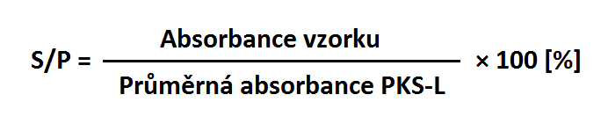
Interpretace výsledků vyšetření sér uvádí tabulka (Tabulka 1).
Tabulka 1 Interpretace výsledků vyšetření sér
Poměr S/P [%] | Hodnocení
menší než 30 | negativní
30 až 40 | hraniční
větší nebo rovno 40 | pozitivní
V případě hraničního výsledku se doporučuje vyšetření opakovat z nového odběru.
Interpretace výsledků vyšetření vzorku mlék uvádějí tabulky (Tabulka 2 a Tabulka 3).
Tabulka 2 Interpretace výsledků individuálních vzorků mléka
Poměr S/P [%] | Hodnocení
menší než 40 | negativní
větší nebo rovno 40 | pozitivní
Tabulka 3 Interpretace výsledků směsných a bazénových vzorků mléka
Poměr S/P [%] | Hodnocení
menší než 20 | negativní
větší nebo rovno 20 | pozitivní

Charakteristiky soupravy

Specifita a citlivost
Diagnostická specificita byla stanovena na panelu negativních sér, počet testovaných sér byl 401. Diagnostická citlivost byla stanovena na panelu pozitivních sér, počet testovaných sér byl 410. Specifita a citlivost vycházejí ze zjištěných výsledků.
Specifita: 99,25 %
Citlivost: 99,20 %

Opakovatelnost
Vnitřní opakovatelnost – Intra-assay byla stanovena testováním vzorků různých úrovní reaktivity protilátek s alespoň 10ti opakováními v jednom testu. Variační koeficient (CV) reaktivních vzorků byl 6,9 %.
Vnější opakovatelnost – Inter-assay byla stanovena testováním vzorků různých úrovní reaktivity protilátek v 40ti různých testovacích cyklech. CV reaktivních vzorků byl 9,6 %.

Bezpečnost práce
Souprava je určena pouze pro diagnostické účely in vitro.
Séra, konjugát, ředící roztok vzorků a konjugátu a veškerý materiál přicházející do styku s vyšetřovanými vzorky je nutno považovat za potenciálně infekční.
Některé reagencie obsahují toxickou složku azid sodný. Vyvarujte se kontaktu s kůží.
Zastavovací roztok obsahuje zředěný roztok kyseliny. Při práci s tímto roztokem chraňte oči a pokožku!
Je nutné dodržovat místní předpisy týkající se bezpečnosti práce.

První pomoc
Při zasažení očí vymývejte velkým množstvím vlažné vody a vyhledejte lékařskou pomoc. Při zasažení oděvu a kůže odložte veškeré kontaminované oblečení. Pokožku omyjte velkým množstvím vody a mýdlem. Při potřísnění roztokem, který obsahuje sérum, pokožku dezinfikujte. Při náhodném požití vypláchněte ústa pitnou vodou a vyhledejte lékařskou pomoc.

Likvidace zbytků po provedení testů
Veškeré pomůcky použité k provedení testu je nutné považovat vzhledem ke kontaktu s biologickým materiálem za potenciálně infekční. Proto je likvidujte společně s biologickým odpadem.

Likvidace soupravy po exspiraci
Soupravu rozeberte na jednotlivé komponenty a zlikvidujte je jako biologický materiál. Obaly a zbytky obalů likvidujte jako tříděný odpad podle místních předpisů.

Technické připomínky
Pro získání spolehlivých výsledků je nutné přesné dodržování návodu. Při práci používejte vždy pomůcky nejvyšší čistoty. Dávejte přednost jednorázovým pomůckám.
Mikrotitrační destička – před otevřením nechejte vždy sáček s mikrotitrační destičkou vytemperovat na laboratorní teplotu, aby nedošlo ke kondenzaci vodních par na povrchu destičky.
Promývací roztok – pro přípravu promývacího roztoku v pracovním ředění používejte vysoce kvalitní destilovanou vodu.
Promývání – dodržujte předepsaný počet promývacích cyklů a jamky plňte vždy až po horní okraj.
TMB-Complete – pipetovací vaničku pro TMB-Complete nepoužívejte pro jiné roztoky. Zbytek roztoku z pipetovací vaničky nevracejte zpět do lahvičky.
Nereprodukovatelné výsledky mohou pocházet z metodických chyb, zejména:
- nedostatečné promíchání roztoků a vzorků před použitím
- záměna uzávěrů lahviček
- použití stejné špičky při pipetování různých roztoků
- vystavení reagencií nadměrné teplotě, bakteriální nebo chemické kontaminaci
- nedostatečné promytí jamek, neplnění jamek až po okraj, špatné odsátí zbytků roztoku
- znečištění okrajů jamek konjugátem nebo vzorky
- záměna reagencií z různých šarží souprav
- kontakt reagencií s oxidanty, těžkými kovy a jejich solemi.
Soupravu je možno zpracovávat postupně. Pro přípravu pracovních roztoků odeberte jen takové množství reagencií, které bude spotřebováno pro analýzu.
Soupravu je možno zpracovat na všech typech automatických ELISA analyzátorů. V případě potřeby TestLine Clinical Diagnostics s.r.o. nabízí certifikovanou modifikaci pracovního návodu pro konkrétní typ analyzátoru.

Při nedodržení pracovního postupu výrobce neodpovídá za správnou funkci soupravy.

Vysvětlení symbolů
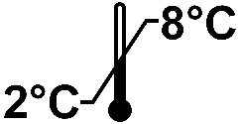 | Skladovací teplota
 | Udržovat v suchu
 | Použít do data
 | Číslo šarže
 | Výrobce
 | Čtěte návod k použití
 | Katalogové číslo
 | Počet testů
 | Správná výrobní praxe

Poznámky

Schéma testu BVD-MD IgG ELISA
Krok | Symbol | Jednotlivé kroky testu
1 |  | Dávkování Ředícího roztoku vzorků  Blank 200 µl  Sérum: 190 µl do ostatních jamek  Mléko: 190 µl pouze do jamek pro kontrolní séra
2 |  | Sérum:  - Dávkování neředěných kontrolních sér 10 µl  Mléko:  - Dávkování neředěných kontrolních sér 10 µl  V obou případech mimo blank
3 |  | Dávkování vzorků séra 10 µl  Dávkování vzorků mléka 100 µl
4 |  | Inkubace 60 min při 37 °C
5 |  | Odsátí a promytí jamek 4 krát
6 |  | Dávkování Konjugátu 100 µl  Včetně blanku
7 |  | Inkubace 30 min při 37 °C
8 |  | Odsátí a promytí jamek 4 krát
9 |  | Dávkování substrátu (TMB-Complete) 100 µl  Včetně blanku
10 |  | Inkubace 15 min při laboratorní teplotě.
11 |  | Dávkování Zastavovacího roztoku 100 µl  Včetně blanku
12 |  | Fotometrické měření při 450 nm

